* Đầu tiên phải cài xampp, sau đó download source code của cakephp và cho vào thư mục …\xampp\htdocs của Xampp
* Tạo 1 database trong phpMyAdmin, tên là cakephp
* Tạo 1 bảng tên là **users** (chú ý có 's') (tạm thời chưa quan tâm tới cấu trúc bảng này không cần đụng tới nó). Chú ý rằng phải tạo 1 bảng này vì cakephp tự động check xem có tồn tại bảng có cùng tên với controller hay không. Trong ví dụ này ta sử dụng **UsersController.php** do đó cần có bảng **users.**

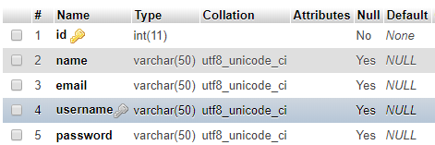

* Lần lượt tạo các file model, controller và view cho đối tượng User:
* Tạo file **UsersController.php** trong thư mục cakephp\app\Controller
* Tạo file **User.php** trong thư mục cakephp\app\Model
* Tạo thư mục **Users** trong thư mục cakephp\app\View. Trong thư mục này tạo file **index.ctp**
* Nội dung **UsersController.php**

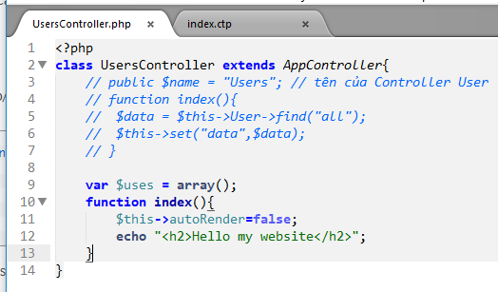

* Nội dung file **index.ctp**

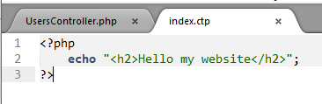

* Khi truy cập URL <http://localhost/cakephp/users/>, mặc định sẽ hiển thị hàm index() trong file **UsersController.php**
* Do ta sẽ không sử dụng View và Model nên cần remove chúng đi:

class UsersController extends AppController{

var $uses = array();

function index(){

$this->autoRender=false;

echo "<h2>Hello my website</h2>";

}

}

* Chạy trên localhost thu được

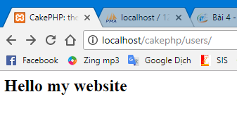

Tài liệu tham khảo

* <http://www.grasphub.com/2014/01/print-hello-world-cakephp-2-x-without-model-view/>
* <http://nongdanit.info/php-mysql/bai-4-tao-mot-model-view-controller-trong-cakephp.html>